Comportamento humano e qualidade de vida no trabalho: impactos do estudo em grupo de servidores do Instituto Federal de Santa Catarina - IFSC
Human behavior and quality of life at work: evaluation and impacts of a group study at Federal Institute of Santa Catarina - IFSC

Recebido: 10/10/2022 | Revisado: 12/12/2023 | Aceito: 12/12/2023 | Publicado: 19/04/2024

Douglas Juliani
ORCID: https://orcid.org/0000-0002-9658-2062
Instituto Federal de Educação Ciência e Tecnologia do Santa Catarina
E-mail: douglas.juliani@ifsc.edu.br

Sabrina Bleicher
ORCID: https://orcid.org/0000-0002-0457-3493
Instituto Federal de Educação Ciência e Tecnologia do Santa Catarina
E-mail: sabrina.bleicher@ifsc.edu.br

Felipe Quintão
ORCID: https://orcid.org/0000-0002-5930-9411
Iscte - Instituto Universitário de Lisboa
E-mail: frqoa@iscte-iul.pt

Nilda Martins
ORCID: https://orcid.org/0009-0009-3806-1101
Instituto Federal de Educação Ciência e Tecnologia do Santa Catarina
E-mail: nilda.martins@ifsc.edu.br

Como citar: JULIANI, D.; et al.; Comportamento humano e qualidade de vida no trabalho: impactos do estudo em grupo de servidores do Instituto Federal de Santa Catarina – IFSC. Revista Brasileira da Educação Profissional e Tecnológica, [S.l.], v. 1, n. 24, p. 1-23, e14357, Abr. 2024.

This work is licensed under a Creative Commons Attribution 4.0 Unported License.

Resumo
A constituição de grupos de estudos como prática educativa pode contribuir para explorar temáticas emergentes tais como as que envolvem as competências socioemocionais. Esta pesquisa analisa a atuação de um grupo de estudos sobre comportamento humano no trabalho criado por servidores do IFSC. Por meio de aplicação de questionário e grupo focal, verificou-se uma satisfação intensa dos participantes, indicando que: a proposta atendeu as expectativas dos membros, os encontros foram motivadores, houve o aprimoramento de habilidades socioemocionais e foi possível ampliar o autoconhecimento. Indica-se ainda que a qualificação do capital psicológico dos colaboradores pode contribuir para melhorar a qualidade de vida e o clima organizacional.
Palavras-chave: Comportamento Humano; Qualidade de Vida no Trabalho; Práticas Educativas; Organizações saudáveis; Educação Profissional e Tecnológica (EPT).

Abstract
Study group administration as na educational practice can contribute to emerging thematic explorations such as what social-emotional skills are involved. This analyzes the performance of a human studies group in the work created by IFSC servers. Through the application of a survey and focus group it was possible to identify an intense satisfaction among the participants, indicating that: the proposal met the expectations of the members, the meetings were motivating, there was an improvement in socio-emotional skills and it was possible to increase self-knowledge. It is also indicated that the qualification of employees' psychological capital can contribute to improving quality of life and the organizational climate.
eywords: Human Behavior; Quality of Life at Work; Educational Practices; Healthy Organizations; Professional and Technological Education.

1 INTRODUÇÃO

A presente pesquisa surgiu a partir da identificação da emergência de estudos sobre o comportamento humano para tratar da qualidade de vida nas organizações. No contexto empresarial, uma pesquisa realizada com 1.000 executivos nacionais, de aproximadamente 350 empresas, aponta para o fato de que 84% das pessoas se sentem infelizes no trabalho. Esta constatação parece estar relacionada com a dificuldade destes executivos em delimitar o espaço do trabalho nas suas vidas, conforme fatores associados à infelicidade que os pesquisados apontaram: o fato de acessarem e-mail profissional fora do horário de trabalho (76%), de não estarem satisfeitos com o tempo dedicado à vida pessoal (54%) e de qualificarem problemas com superiores hierárquicos como a fonte das crises mais agudas de suas vidas (36%) (VASCONCELOS, 2008).
Após analisarem 10 órgãos públicos federais, Ferreira, Alves e Tostes (2009) identificaram uma diversidade de atividades para promoção da Qualidade de Vida no Trabalho (QVT) realizadas, que foram divididas pelos autores em 3 categorias: Físico-corporais, Eventos Coletivos e Suporte Psicossocial. Dentre as práticas identificadas na última categoria, que se relaciona mais diretamente com o recorte temático desta pesquisa, estão: o acolhimento das pessoas afastadas, em reabilitação ou adaptação; acompanhamento psicossocial; cursos de pintura, de línguas e de inclusão digital; grupos de apoio; incentivos ao estudo; orientações e “ambientação” do servidor na instituição; preparação para a aposentadoria; readaptação e reabilitação funcional. Apesar de as práticas identificadas na pesquisa não permitirem uma generalização para o setor público de um modo geral, conforme afirmado pelos autores, podem ser consideradas como um caso ilustrativo dos tipos de práticas de gestão que são utilizadas em programas de QVT no setor público.
Outra pesquisa sobre a QVT no setor público, foi realizada por Oliveira, Silva, Castro e Limongi-França (2015), envolvendo professores da Rede Federal de Educação Básica, Técnica e Tecnológica. Ela se baseou nos fatores de satisfação quanto aos aspectos biológicos, psicológicos, sociais e organizacionais e às práticas docentes, utilizando a abordagem biopsicossocial e organizacional (BPSO-96) de Limongi-França. Dentre os resultados apresentados, cita-se que as ações de QVT são essenciais para os docentes ficarem mais envolvidos e comprometidos e que, deste modo, possam desenvolver melhor suas práticas em conformidade com os princípios norteadores da docência (OLIVEIRA et al., 2015).
No contexto do IFSC, foi realizada, em 2017, uma ampla pesquisa sobre a qualidade de vida no trabalho (QVT), que deu origem a um índice de QVT da instituição o qual considera as seguintes dimensões: Condição de Trabalho e Suporte Organizacional, Organização no Trabalho, Relações Socioprofissionais de Trabalho, Reconhecimento e Crescimento Profissional, além de Trabalho e Vida Social. Em uma análise específica dos dados relacionados à Reitoria da instituição, setor ao qual o Centro de Referência em Educação a Distância (CERFEAD) - unidade organizacional na qual se desenvolveu esta pesquisa - está ligado, é possível perceber índices baixos em indicadores relacionados à: adequação da quantidade das atividades executadas em relação à carga horária; ocorrência de conflito no ambiente de trabalho; e promoção e incentivo de capacitações, pela instituição, para a execução do trabalho. Quando avaliados os dados qualitativos, fruto da aplicação de questionários abertos respondidos anonimamente, percebe-se que as principais causas de insatisfação no trabalho estão ligadas à falta de comunicação e diálogo, falta de participação e democracia no processo de gestão e relações conflituosas no ambiente de trabalho (IFSC, 2017).
Todos esses fatores identificados contribuem de forma negativa para o clima organizacional, o qual está́ diretamente relacionado com o grau de motivação e da satisfação das necessidades pessoais dos membros de uma organização. O que, consequentemente, se reflete na percepção da QVT, do bem-estar e na produtividade dos envolvidos (FERNANDES, RIBEIRO, 2012).
Para lidar com estas dificuldades, e na busca de soluções para os problemas relacionados ao clima organizacional, alguns servidores do CERFEAD criaram, em 2020, o Grupo de Estudos (GE) sobre Comportamento Humano e Qualidade de Vida no Trabalho. Este grupo teve como objetivo estudar o comportamento humano e desenvolver competências socioemocionais com ênfase no autoconhecimento para melhorar a QVT, a performance organizacional e, consequentemente, o clima organizacional. O grupo, objeto deste estudo, foi amplamente divulgado para todos os servidores e contou com encontros quinzenais, auto-organizados pelos participantes que colaboraram trazendo temas para discussão ou indicando palestrantes que poderiam contribuir na capacitação dos membros.
É importante destacar que, as experiências analisadas por Ferreira et al. (2009), envolvem práticas predominantemente gerenciais sobre QVT nas organizações. Ou seja, práticas institucionais que surgem a partir da iniciativa de instâncias superiores de gestão, em especial de setores de gestão de pessoas. O caso estudado nesta pesquisa, pelo contrário, surgiu por iniciativa de servidores públicos da instituição, no formato de um GE. Em levantamento prévio, não foi identificado, na literatura, o estudo de práticas com tal conjunto de características, o que justifica o caráter exploratório do presente projeto de pesquisa.
Portanto, a partir da experiência do referido GE criado no IFSC, pensado como uma prática desenvolvida dentro da instituição para promover uma melhoria da QVT, esta pesquisa orienta-se a partir da seguinte pergunta: quais os resultados obtidos com as ações empreendidas no grupo de estudos em relação ao desenvolvimento das habilidades socioemocionais dos membros e a QVT na instituição pesquisada? Para tanto, são analisadas as ações desenvolvidas pelo GE e seus consequentes impactos gerados nos participantes. Para a consecução do objetivo delineado, apresentam-se as bases conceituais desta pesquisa na próxima seção.

2 REFERENCIAL TEÓRICO

Esta pesquisa tem alicerce no arcabouço conceitual de temas relacionados ao estudo do comportamento humano e organizacional. Trata-se de um campo interdisciplinar, multifacetado que possui interface com várias áreas do conhecimento e que compreende uma série de construtos e campos de pesquisa presentes na literatura científica, dentre as quais, algumas são abordadas nesta seção.

2.1 QUALIDADE DE VIDA, BEM-ESTAR E FELICIDADE NO TRABALHO

O termo qualidade de vida (QV) e qualidade de vida no trabalho (QVT) não apresentam um consenso a respeito do conceito, e sim vários modelos que buscam representar o que a qualidade de vida engloba. No entanto, uma definição que é amplamente utilizada é a elaborada pela Organização Mundial da Saúde (OMS), que define qualidade de vida como a noção do sujeito acerca de sua situação de vida no contexto da cultura e conjunto de valores em que vive e relacionado aos objetivos, anseios, crenças e aflições (THE WHOQOL GROUP, 1995). Essa definição permeia a complexidade que é falar de algo que envolve diversos fatores, assim como demonstrado pelos modelos que investigam QV e QVT. Limongi-França (2008) define QVT como uma soma de ações gerenciais, tecnológicas e estruturais que priorizam o bem-estar dos indivíduos na organização.
Os modelos propostos para investigar QVT geralmente incluem fatores relacionados à questões ambientais e culturais; aspectos envolvendo à saúde, como bem-estar físico, emocional e mental; fatores como trabalho, relacionamentos interpessoais, e outras situações cotidianas, entre outros, incluindo ainda a percepção subjetiva e individual de quem se pretende investigar (GILL; FEISNTEIN, 1994). E, de modo geral, todos os autores primam pela busca da melhoria e humanização do ambiente produtivo a fim de fazerem com que os trabalhadores se sintam valorizados e motivados para o trabalho. Dentre os modelos que tratam de QVT, um dos mais utilizados é o de Walton (1973), que aborda oito critérios para medição da QVT. Os fatores avaliados são: a compensação justa e adequada; condição de segurança e saúde no trabalho; utilização e desenvolvimento de capacidades; oportunidades de crescimento e segurança; integração social na organização; garantias constitucionais; trabalho e espaço total de vida; relevância social da vida no trabalho.
Além da QVT, os termos bem-estar e felicidade no trabalho também vem sendo amplamente utilizados nas organizações e nos estudos científicos. Embora exista divergência na literatura a respeito do conceito desses termos, há indicativos de que são constructos diferentes. A qualidade de vida estaria relacionada mais especificamente à saúde física e às questões objetivas que envolvem os seres humanos, enquanto os termos bem-estar e felicidade estão mais diretamente relacionados às emoções e sentimentos dos trabalhadores (FARSEN et. al, 2018). No entanto, há autores que defendem que a QVT ocorre quando se enxerga o indivíduo como um ser biopsicossocial. Segundo Limongi-França (2009), cada indivíduo é um sistema intricado de elementos biológicos, psicológicos e sociais, cujas potencialidades respondem de maneira interconectada às circunstâncias da vida. Portanto, é imperativo considerar e integrar esses diversos fatores para uma análise abrangente da qualidade de vida.
O conceito de bem-estar no trabalho também é bem divergente; muitas vezes associado a satisfação no trabalho, outras como sinônimo ou complemento da qualidade de vida. Para Siqueira e Padovam (2008), bem-estar no trabalho é um construto psicológico multidimensional integrado por três componentes, que já são consolidadas no campo da psicologia organizacional: satisfação no trabalho, envolvimento com o trabalho e comprometimento organizacional afetivo.
Outro campo que vem ganhando destaque nos estudos e no ambiente de trabalho é o termo felicidade. Componente largamente reconhecido como principal integrante de uma vida saudável (DIENER; SCOLLON; LUCAS, 2003). O estudo da felicidade, ganhou evidência a partir do movimento da psicologia positiva. O termo ganhou força no meio científico, quando Martin Seligman, professor da Universidade da Pensilvânia, se tornou presidente da American Psychological Association (APA) e avançou no movimento de mudança do foco das contribuições da psicologia, da doença mental para as motivações, capacidades e potenciais humanos. Tais assuntos relacionados a virtudes, qualidades, potenciais humanos e felicidade, entre outros, vem sendo cada vez mais pesquisados, se expandindo do meio científico para as organizações de trabalho (CSIKSZENTMHIHALYI; CSIKZSENTMIHALYI, 2006; SELIGMAN, 2004).
Quando estudada nas organizações, a psicologia positiva propicia investigar a estrutura, os processos, as motivações, atitudes e o comportamento dos trabalhadores, enfatizando as virtudes e o desenvolvimento do potencial humano, objetivando desenvolver os trabalhadores para obterem as melhores experiências possíveis nas diversas situações de trabalho. Sua aplicação também favorece o desenvolvimento de organizações mais saudáveis, sejam elas, de natureza pública, privada ou não governamental, por isso as organizações positivas, também são chamadas por autores de organizações saudáveis (SILVA; BOEHS; CUGNIER, 2017). Para tais autores, “as organizações saudáveis são concebidas como construções humanas, dotadas de propósitos significativos, que são percebidos, sentidos e compartilhados” (SILVA; BOEHS; CUGNIER, 2017).
Estas organizações se caracterizam como ambientes de trabalho onde são priorizados desde o ambiente físico, a distribuição saudável das tarefas, as questões psicossociais e o equilíbrio entre os fatores que interferem na qualidade de vida e felicidade humana. Segundo Berndt e Coimbra (1995), essas organizações expressam seus potenciais por meio de relações éticas, que se caracterizam como equilibradas, reciprocamente confiáveis e não ameaçadoras. Ou ainda, segundo Silva, Boehs e Cugnier (2017), organizações saudáveis são aquelas que têm formas e práticas de estruturar e gerir os processos de trabalho que fazem com que seus trabalhadores se sintam mais felizes e relevantes.
O princípio base de uma organização saudável é a priorização em sua rotina laboral de uma série de fatores, englobando aspectos individuais e sociais, que geram consequências positivas tanto para os trabalhadores quanto para os resultados organizacionais. Os aspectos abordados incluem a qualidade de vida, bem-estar, felicidade, produtividade, qualidade e rentabilidade organizacional. (CSIKSZENTMIHALYI, 2004).
Embora haja divergência entre muito desses conceitos na literatura e lacunas referentes aos fenômenos pesquisados, especialmente em relação ao bem-estar e à felicidade no trabalho (FARSEN et al., 2018), é consenso que o trabalho é um dos mais importantes bens na vida do ser humano, que oportuniza ao trabalhador desenvolver as relações sociais com os colegas de trabalho, o envolvimento com a organização, o desenvolvimento de competências, e até mesmo dar propósito e significado na vida (SIQUEIRA et. al, 2014). Sender e Fleck (2017, p. 669) consideram a felicidade no trabalho como um “estado psicológico positivo do indivíduo, que influencia seu comportamento e que pode levar a consequências positivas para as organizações". Sendo assim, na perspectiva de desenvolver espaços laborais mais saudáveis e felizes por meio do desenvolvimento pessoal, os fatores individuais representam um campo de estudo de extrema importância os quais são discutidos na próxima subseção.

2.1 A DIMENSÃO PESSOAL NA CONSTRUÇÃO DE ORGANIZAÇÕES MAIS SAUDÁVEIS E PRODUTIVAS

Dentre os aspectos individuais que possuem relação com o desempenho das organizações está o capital psicológico positivo, composto pelos construtos de autoeficácia, esperança, resiliência e otimismo, tem sido um dos mais pesquisados (CUNHA; REGO; LOPES, 2013). A autoeficácia, é a confiança, ou convicção, que as pessoas têm sobre as próprias capacidades, a fim obter êxito nos seus objetivos. A resiliência é a capacidade que os indivíduos possuem de enfrentar positivamente as adversidades; e dessa forma “se recuperam”, aprendem e se desenvolvem pessoalmente, após enfrentar adversidades, incertezas, conflitos, e até mesmo mudanças positivas e responsabilidade aumentada. Otimismo, expectativas e crenças positivas diante de circunstâncias e eventos. E esperança é um estado emocional positivo, orientado para o futuro. As pesquisas indicam que cada um desses fatores é mensurável, pode ser desenvolvido e gera um impacto positivo sobre o desempenho do indivíduo nas organizações (LUTHANS, 2002). No entanto, ainda existem poucos estudos para mensurar a contribuição de cada construto nos aspectos sociais.
Siqueira et al. (2014) desenvolveram e validaram um Inventário de Capital Psicológico no Trabalho (ICPT), para mensuração do capital psicológico, que segundo os autores pode ser definido como um estado mental positivo que envolve tipos de crenças dos indivíduos em seu ambiente de trabalho, a saber: ver possibilidades de êxito (eficácia), acreditar em fatos positivos a ocorrer futuramente (otimismo), ter convicção de que há recursos suficientes (agency) e os meios (pathways) para ter sucesso (esperança) e de que ao enfrentar dificuldades sairá fortalecido (resiliência).
Abordar fatores pessoais do comportamento humano inclui as competências socioemocionais, as quais representam outro construto que tem sido citado como fator importante "tanto para a promoção quanto para a avaliação do nível de prazer e bem-estar das pessoas ao longo da vida" (MARIN et.al., 2017). Este é um construto complexo, que pode ser entendido como o resultado da soma do desempenho socioemocional, habilidades e inteligência emocional, compreendendo as inteligências intra e interpessoal (DEL PRETTE; DEL PRETTE, 2003). De uma forma simplificada, pode-se dizer que as competências socioemocionais são aquelas que visam o desenvolvimento das dimensões comportamental (atitudinal) e relacional dos indivíduos (SAE DIGITAL, 2020).
De forma geral, um dos possíveis caminhos que as organizações podem proporcionar para que os sujeitos sejam capazes de lidar com os desafios enfrentados, diante das constantes mudanças no mundo do trabalho, é o desenvolvimento de competências socioemocionais de seus colaboradores. O que possibilitará serem mais resilientes e terem uma conduta mais positiva frente às situações inesperadas. Assim, podem encontrar soluções e aprendizados mais facilmente. Ou seja, como citado anteriormente, o desenvolvimento das competências emocionais contribuem com a qualidade de vida, bem estar e felicidade desse indivíduo assim como para a performance organizacional.
A importância do desenvolvimento dessas competências é tamanha que faz parte de vários programas educacionais. No nível global, a Organização das Nações Unidas para Educação, Ciência e Cultura (UNESCO), determina quatro pilares que fundamentam a educação para o século XXI: 1) aprender a conhecer; 2) aprender a fazer; 3) aprender a viver juntos; 4) e aprender a ser (DELLORS, 1999). Pode-se dizer que as competências socioemocionais estão diretamente ligadas aos pilares “aprender a ser” e “aprender a viver juntos”. Dentre os diversos programas conhecidos que visam o desenvolvimento e aprendizagem socioemocional, tem-se o Social and Emotional Learning – SEL, desenvolvido nos Estados Unidos e traduzido no Brasil como Aprendizagem Socioemocional – ASE, e o Social and Emotional Aspects of Learning – SEAL, desenvolvido na Inglaterra (COELHO, MARCHANTE, SOUSA, ROMÃO, 2016). Mais especificamente no Brasil, o desenvolvimento dessas competências é também confirmado pela Base Nacional Comum Curricular (BNCC) do Brasil, que cita as competências socioemocionais, das competências gerais às competências e habilidades específicas, ao longo de toda a BNCC.
A dimensão relacionada ao comportamento organizacional abordada na seção anterior está ligada ao capital psicológico dos servidores tratado nesta seção, configurando uma rede de construtos interconectados que refletem a saúde e a produtividade tanto dos trabalhadores quanto das organizações. A seguir, estão apresentados os procedimentos metodológicos que permitiram a análise do GE.

3 ASPECTOS METODOLÓGICOS

Esta pesquisa tem natureza aplicada pois objetiva analisar uma prática no contexto educacional. Tem abordagem predominantemente qualitativa visto que pretende se aprofundar no fenômeno estudado por meio da coleta de opiniões, motivações e atitudes dos envolvidos, bem como a narração das vivências destes participantes nesta experiência. Quanto aos objetivos é exploratória, pois investiga um GE sobre temática complexa com escassez de informações e descritiva já que detalha o desenvolvimento da referida prática e seus efeitos nos participantes. Em relação aos procedimentos, é uma pesquisa-ação (Tripp, 2005; Kemmis et al, 2014). Este último justifica-se, primeiro, pela pesquisa se caracterizar pela tentativa sistemática e fundamentada de aprimorar a prática - que neste caso são práticas de relações interpessoais de forma abrangente. Em segundo lugar, devido aos autores desta pesquisa também terem participado como membros do GE aqui analisado, seja como participantes, organizadores e/ou palestrantes do grupo de estudos.

3.1 CONTEXTO EMPÍRICO

O GE, objeto de análise desta pesquisa, teve sua gênese motivada, principalmente, devido ao contexto histórico marcado por manifestações de servidores ao longo da trajetória do CERFEAD do IFSC desde sua criação em 2014, sobre necessidades de melhoria no clima organizacional, nos relacionamentos interpessoais e na qualidade de vida no trabalho de maneira geral. A ideia inicial de criação de um espaço de estudos foi proposta por um servidor em uma reunião geral no final de 2019, a qual teve adesão da maioria dos colegas e da alta gestão da instituição que também estavam presentes naquele evento. O grupo foi formalizado por meio de cadastro no Sistema Integrado de Gestão de Recursos Humanos - SIGRH, após elaboração, cadastro e validação de um projeto de capacitação conforme normatizado na resolução N° 005/2019/CDP do IFSC (Figura 1).

Figura 1: Cadastro do GE no sistema eletrônico institucional
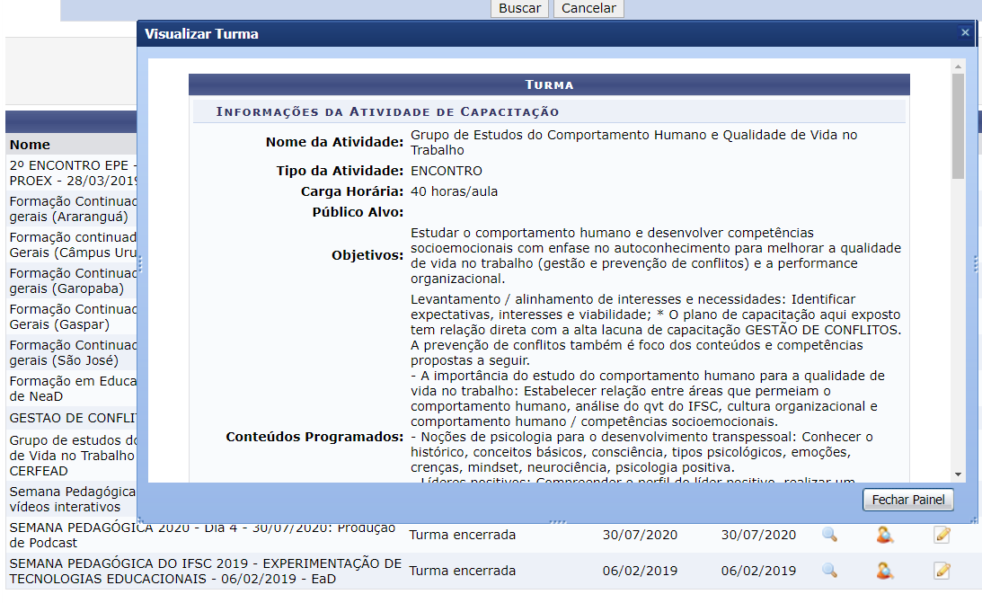
Fonte: Elaborado pelos autores (2022).

Os estudos coletivos ocorreram por meio de reuniões virtuais no formato de rodas de conversa, palestras, oficinas e vivências. Os temas foram selecionados colaborativamente e tinham, além do coordenador, um membro do GE como responsável voluntário pela condução pedagógica conforme um cronograma previamente elaborado. São exemplos de temas abordados: QVT e comportamento organizacional, noções de psicologia, líderes positivos, mindset, mindfulness, eneagrama aplicado ao trabalho, psicologia positiva, comunicação não violenta, consciência criativa (figura 2).

Figura 2: Síntese das webconferências do GE
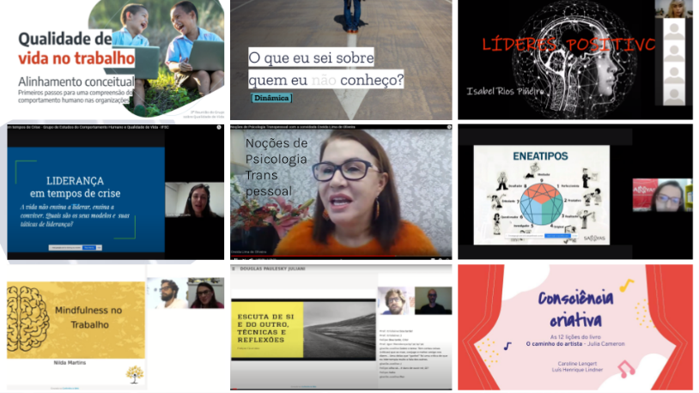
Elaborado pelos autores (2022).

Os conteúdos, atividades, cronograma, registro dos encontros e demais componentes de natureza pedagógica foram organizados e disponibilizados por meio do espaço virtual de apoio do GE: https://sites.google.com/view/qualidadedevidanotrabalho (Figura 3). Todos os servidores do CERFEAD foram convidados a participar e a cada encontro reforçava-se o convite indicando que a participação era voluntária e aberta a qualquer interessado na temática do espaço colaborativo de estudos.

Figura 3: Página inicial do GE disponível na internet
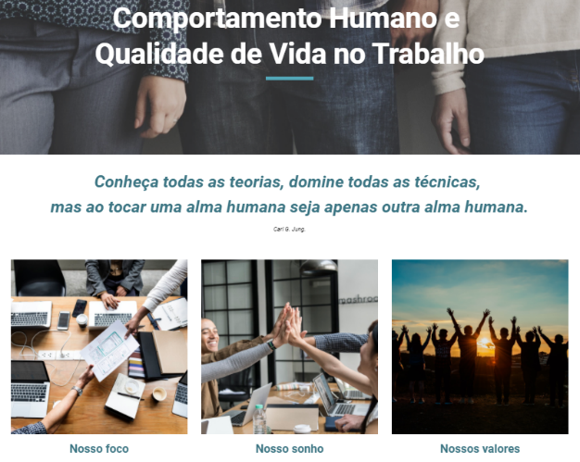
Fonte: Elaborado pelos autores (2022).
Ao longo do primeiro semestre de 2020 foram realizadas 11 reuniões online, totalizando 30 participantes e uma carga-horária de 22 horas que envolveu 10 temas distintos relacionados ao estudos do comportamento humano. Membros externos ao CERFEAD participaram dos momentos formativos, dentre eles, psicólogos do IFSC e convidados externos especialistas sobre temáticas relacionadas ao comportamento humano.

3.2 COLETA DE DADOS

A pesquisa teve como suporte duas técnicas de coleta de dados, a aplicação de questionário (Groves et al, 2009) com perguntas fechadas e abertas e a realização de um grupo focal (Barbour, 2021). O questionário elaborado contém 26 perguntas sendo 22 fechadas e 4 abertas. Ele foi disponibilizado por meio online e o grupo focal ocorreu em um encontro virtual por conferência ao final do GE. Todos os participantes confirmaram previamente concordância com o termo de consentimento livre e esclarecido e assim se tornaram aptos a participarem da coleta de dados. Compõe o grupo de participantes desta pesquisa, 15 sujeitos os quais participaram de 3 ou mais reuniões do GE. Destes, 12 responderam o questionário representando 80% dos participantes e 9 participaram no grupo focal realizado online, o que compreende 60% dos participantes do GE. Dentre os respondentes do questionário, 91,7% são do CERFEAD.
Para analisar os impactos do GE, os instrumentos de coleta de dados foram organizados e estruturados tendo como principal referência os níveis do modelo proposto por Kirkpatrick (1998) que tem suporte teórico reforçado por Abbad (1999). De forma complementar, também foi considerada a pesquisa e o questionário elaborado por Macena Neto (2016), em seus estudos sobre a satisfação com o treinamento em uma instituição pública de ensino federal, devido a similaridade do lócus de investigação deste pesquisador e da pesquisa aqui apresentada (instituição pública de ensino federal).
O modelo de Donald L. Kirkpatrick foi um dos primeiros modelos de avaliação de treinamento e aprendizagem voltado para ambientes organizacionais (RUSCIOLELLI, XAVIER, GONÇALVES, FREITAS, 2020; SILVA, FRANCISCO, HATAKEYAMA, SILVA, 2010). De acordo com Rusciolelli et. al (2020) foi somente após estes estudos pioneiros de Kirkpatrick que as pesquisas sobre os programas de treinamento e processos de aprendizagem nas organizações se tornaram mais rigorosas e confiáveis. Até hoje, neste campo do conhecimento, é um dos modelos mais conhecidos e utilizados em todo o mundo (SAVI et al., 2010). O modelo contempla quatro níveis de avaliação (MARTINS LIMA, 2007; SAVI et al., 2010; SILVA et al., 2010; MACENA, 2017; RUSCIOLELLI et al., 2020):

- Reação: nível no qual mede-se satisfação e valor percebido pelos participantes em relação ao programa de treinamento ou proposta de aprendizagem. Avalia aspectos como: os conteúdos; o material didático, os instrutores, os horários, locais, tempo de duração etc.
- Aprendizagem: levanta o quanto os participantes podem mudar de atitude e ampliar seus conhecimentos e/ou habilidades.
- Comportamento: identifica o quanto os participantes mudaram seu comportamento em decorrência do que foi aprendido;
- Resultados: verifica as melhorias ocorridas na instituição. É o nível mais complexo de avaliar uma vez que relaciona-se com os resultados, objetivos e metas organizacionais, dentre as quais o programa de treinamento ou a proposta de aprendizagem é apenas uma das variáveis.

Como pode-se observar pelo exposto, à medida que o processo avaliativo avança por cada um dos níveis, torna-se mais complexo, porém fornece também resultados mais valiosos (MARTINS LIMA, 2007; SAVI et al., 2010, RUSCIOLELLI et al., 2020). O Quadro 1 apresenta os níveis ou dimensões de avaliação e seus respectivos itens de mensuração.

Quadro 1: Níveis de avaliação e itens de mensuração.
Dimensões de avaliação de capacitação | Itens
1º nível de avaliação - reação (gostou do treinamento) | P1,P2, P10, P11, P12, P13, P14, P15 e P16
2° nível de avaliação - aprendizagem (houve aprendizagem) | P4, P5, P21 e P22
3° nível de avaliação- comportamento no cargo (mudou o comportamento) | P3.P6, P8, P9
4° níveis de avaliação - resultados (melhorou a organização) | P19, P20, P23, P24 e P25
Fonte: Elaborado pelos autores (2022).

3.3 ANÁLISE DE DADOS

O tratamento estatístico compreendeu análise descritiva (contabilização da frequência) em uma escala de 0 a 10 conforme Figura 4. Para análise dos dados, utilizou-se o índice de satisfação de treinamento, sendo interpretado como insatisfação dominante (0-4), zona de transição (4-6) e satisfação dominante (6-10).

Figura 4: Índice de satisfação de treinamento adaptado para esta pesquisa.
Fonte: Elaborado pelos autores (2022).

A próxima seção apresenta a análise dos dados coletados por meio das estratégias de avaliação e respectivos instrumentos de coleta de dados. Nela, são apresentadas as análises realizadas a partir do questionário respondido pelos participantes, que são complementadas com uma análise qualitativa dos pontos mais relevantes, embasada nas respostas das perguntas abertas do questionário e das respostas obtidas no grupo focal.

4 APRESENTAÇÃO DOS RESULTADOS E DISCUSSÃO

Com relação ao cumprimento da finalidade do GE, as respostas foram muito similares e se concentraram na zona de satisfação intensa, indicando, de modo consistente, que: a proposta atendeu as expectativas (P1), os encontros foram motivadores (P2) e estimularam a querer desenvolver mais habilidades socioemocionais (P3), proporcionou a aprendizagem de novos conhecimentos e possibilitou ampliar o autoconhecimento (P4). O Gráfico 1, referente ao item P1, ilustra o padrão de respostas para estes 4 itens.

Gráfico 1: P1 - O GE atendeu às minhas expectativas
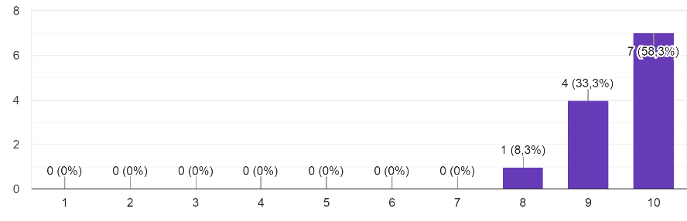
Fonte: Elaborado pelos autores (2022).

Esta percepção positiva acerca do GE é ratificada pelo comentário de um participante

[...] Aprender a se conhecer para melhorar nas relações interpessoais é o foco das discussões deste grupo. Este aspecto já é tão importante que justifica a sua existência. Além disso, temos a oportunidade de saber o que cada um pensa sobre assuntos comuns ao nosso ambiente de trabalho. Outro aspecto legal é saber que não estamos sós, que ao conhecer o outro podemos reconhecê-los e valorizá-los como indivíduos. Precisamos uns dos outros para evoluir! (M1)

Os dados supracitados nesta seção indicam que os resultados do GE possuem alinhamento com a visão biopsicossocial de Limonge-França (2009), considerando que as interações entre os colaboradores durante a execução do GE foram relevantes para o crescimento pessoal.
As respostas relativas a P5: “Existem condições, no meu ambiente de trabalho, para a aplicação dos conhecimentos adquiridos no GE”, apresentaram mudança de comportamento em relação às anteriores, com predominância para satisfação moderada e uma resposta para insatisfação. Para este item, verifica-se maior distribuição das escalas atribuídas como resposta, conforme gráfico 2.

Gráfico 2: P5 - Existem condições, no meu ambiente de trabalho, para a aplicação dos conhecimentos adquiridos no GE
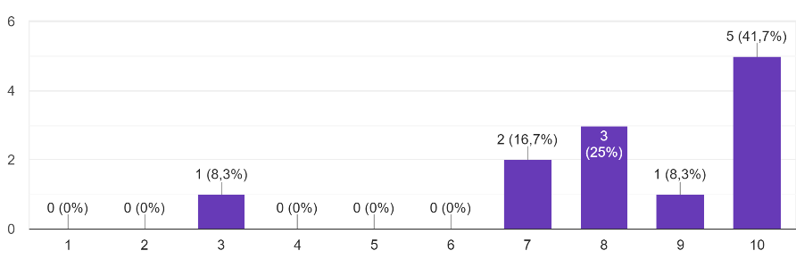
Fonte: Elaborado pelos autores (2022).

Indica-se que há restrições referentes a aplicação dos conhecimentos adquiridos por meio do GE no ambiente de trabalho. Este aspecto pode ser percebido por meio da resposta aberta “Acho que o impacto mais direto do GE foi na minha transformação pessoal. Já a transformação do meu espaço de trabalho acredito exigir mais tempo e esforço” (M2), e da resposta

Apesar do clima ser muito hostil, com falta de confiança e cordialidade, acredito que há condições em aplicar os conhecimentos adquiridos com o grupo. O ambiente exige ainda mais maturidade por parte de cada um de nós (M3).

Percebe-se, por meio das opiniões dos respondentes, que o GE teve um efeito mais direto na vida pessoal, com possíveis reflexos no trabalho, em consonância com a seguinte observação de um participante: “Em especial, os conhecimentos adquiridos no processo são importantes para melhorar a percepção de mim e isso pode ser aplicado no meu local de trabalho para melhorar as minhas relações.” (M4)
Os depoimentos mencionados anteriormente expressam forte relação com o exposto por Berndt e Coimbra (1995), já que evidencia-se a demanda pela melhoria na saúde organizacional da instituição estudada em prol de relações éticas, equilibradas e confiáveis. Os respondentes indicaram que as atividades realizadas no decorrer do GE tem potencial para contribuir para tal demanda.
Os participantes concordaram fortemente por meio das respostas concentradas nas escalas 10, 9 e 8 sobre os itens: os conteúdos e práticas foram capazes de serem aplicados nas atividades profissionais (P6) e na vida pessoal (P7), a duração dos encontros foi adequada (P8), os temas ministrados estavam de acordo com os objetivos do GE (P9), a quantidade de informações ministradas foi suficiente (P11), os facilitadores e palestrantes incentivaram a participação, demonstrando abertura para contribuições e questionamentos (P12), os recursos instrucionais foram adequados (P13), os facilitadores utilizaram linguagem de fácil entendimento (P14), as metodologias adotadas possibilitaram uma boa aprendizagem dos temas abordados (P15).
Por outro lado, verifica-se uma variação nas respostas sobre o site do GE (P10), indicando que não há concordância intensa e predominante sobre sua utilidade para o acompanhamento das atividades, indicando a necessidade de repensar estratégias para uso do referido espaço virtual, conforme gráfico 3.

Gráfico 3: P10 - O site do GE foi útil para o acompanhamento das atividades
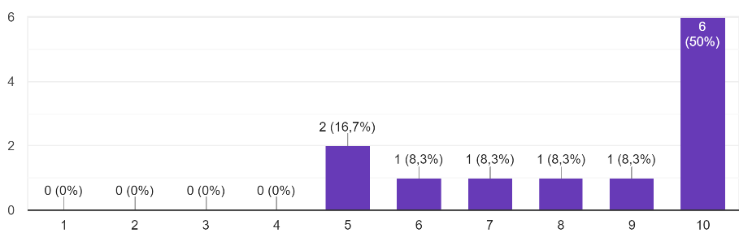
Fonte: Elaborado pelos autores (2022).

Visualiza-se no gráfico 4, em relação a quantidade de informações ministradas para compreensão dos assuntos (P11), a prevalência de uma apreciação positiva (satisfação predominante), no entanto, um pouco inferior à média das demais respostas do questionário, denotando a possibilidade de se desenvolver mais conteúdos para intensificar o aprendizado em grupo. O relato de um dos participantes tem relação com este aspecto: “Alguns encontros poderiam ter sido mais longos para explorar de forma mais profunda os conteúdos” (M6).

Gráfico 4: P11 - A quantidade de informações ministradas foi suficiente para compreensão dos assuntos
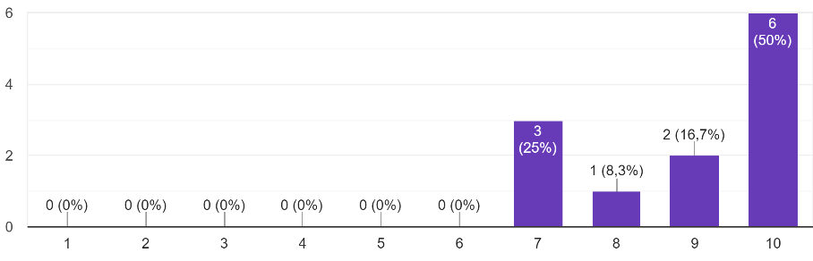
Fonte: Elaborado pelos autores (2022).

Outra interpretação que pode ser feita das respostas da P11 é que a insatisfação com o nível de profundidade dos conteúdos aponta para a curiosidade e disposição dos participantes em se aprofundar nos assuntos, o que não seria possível em apenas um encontro. Esta interpretação se embasa na fala de alguns dos participantes do grupo focal online, representada pela fala de uma das respondentes, que afirma que foi possível conhecer vários temas diferentes, com apresentações de alta qualidade as quais deram uma boa visão geral sobre cada tema. A experiência dos encontros incentivou a tomar outras ações de aprofundamento dos temas, como fazer um curso e refletir sobre hábitos no dia a dia a partir de práticas e reflexões geradas. A qualidade dos conteúdos foi tão apreciada pelos participantes que foi sugerido ampliar a apresentação para outros públicos que tenham interesse nos temas.
Identifica-se que o GE contribuiu para o desenvolvimento do capital psicológico positivo dos colaboradores (CUNHA et al., 2013; LUTHANS, 2002). Em especial, a capacidade de lidar com conflitos, incertezas, adversidades e a ampliação de consciência sobre a responsabilidade de cada membro em busca da harmonia do grupo.
Algumas considerações qualitativas contemplaram aprofundar a discussão entre os participantes. Isto pode ser observado no relato: “Acredito que a única coisa que faltou no grupo foi um espaço para maior discussão, troca e diálogo entre os participantes. O resto foi ótimo“ (M7). Adicionalmente, outro integrante recomendou “Explorar ainda mais as estratégias que estimulem a roda de conversa. A troca entre os participantes” (M8).
Durante o grupo focal online foi sugerido e ratificado por boa parte dos participantes a opção de intercalar encontros com conteúdos e encontros de discussão aberta, seja sobre temas específicos ou sobre situações vivenciadas no trabalho, proporcionando um espaço regular de discussão coletiva e, assim, abrindo possibilidade para iniciativas no sentido de melhorar o ambiente de trabalho. Relativo a este último tema, foi destacada a importância do grupo como um espaço de conversa em um ambiente tranquilo, no qual as pessoas se sintam pertencentes e à vontade para se colocar, gerando oportunidade para pensar questões que não são comuns no cotidiano de trabalho, o que tem como efeito melhorar a criatividade, espairecer e ter um encontro agradável com diferentes colegas. Resultados encontrados na pesquisa de Antonini (2022) sobre qualidade de vida e promoção da saúde, realizada com 21 professores da área da saúde, de uma instituição pública de ensino tecnológico, indicam que a formação de grupos de ajuda mútua, com diálogos e trocas de conhecimentos no ambiente de trabalho contribuem para a promoção da saúde dos professores, o que impacta diretamente na qualidade de vida dos mesmos, enfatizando a demanda apresentada.
Os sujeitos desta pesquisa manifestaram satisfação intensa ao assinalarem que o GE possibilitou uma melhoria nos aspectos comportamentais e atitudinais relacionados ao desenvolvimento pessoal (P16). Este aspecto também foi mencionado no depoimento “O grupo favoreceu o diálogo e o autoconhecimento, pontos fundamentais na realidade que vivemos para mantermos a saúde” (M8), feito por um dos integrantes. No grupo focal online, houve depoimentos relacionando conteúdos específicos desenvolvidos nos encontros do GE com mudanças comportamentais observadas no seu dia a dia, destacando, porém, que percebiam ser um processo inicial de mudança comportamental. As respostas referentes a P16 podem ser vistas no gráfico 5.

Gráfico 5: P16 - O GE possibilitou melhoria no meu desenvolvimento pessoal (dimensão comportamental e atitudinal)
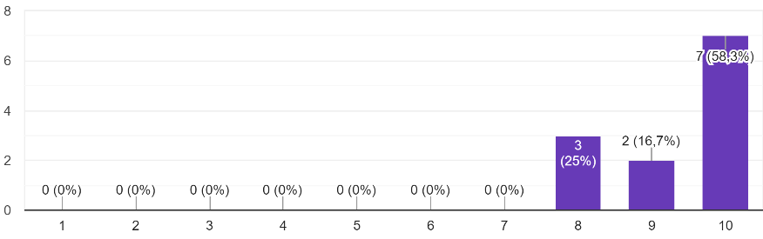
Fonte: Elaborado pelos autores (2020).

A P17, “O GE possibilitou melhoria no meu desenvolvimento profissional”, também teve todas respostas na zona de satisfação intensa, no entanto com maior concentração na escala 8 em comparação com a anterior que ficou na escala 10. O item “Reconheço situações no trabalho em que é adequado aplicar o conteúdo aprendido” (P19) teve 9 respostas na escala máxima e as demais dentro da margem de satisfação intensa. De modo muito similar, comportou-se o item “Sinto-me capaz de propor mudanças no meu setor de trabalho”, com base no que foi aprendido (P20). É possível identificar uma complementaridade acerca dos resultados deste grupamento de itens fechados, a partir dos comentários registrados nas perguntas abertas: “Todos os conteúdos a que fui apresentado contribuíram para a melhoria da minha vida” (M5); “Os temas sempre se relacionam, de certa forma ou no todo, com o autoconhecimento e acredito que é a base para poder melhorar as nossas relações com os outros” (M2); “Me proporcionou várias mudanças na vida pessoal e muitas reflexões para aplicação nas situações de trabalho” (M3); “Seria legal que mais colegas participassem das discussões e trocas realizadas” (M9).
Os resultados aqui registrados, com destaque para recorrente menção na formação para o autoconhecimento, indicam que o espaço investigado (GE) corroborou para o desenvolvimento de qualidades comportamentais dos sujeitos, as quais, conforme defendido por Del Prette e Del Prette (2003), englobam as competências socioemocionais e inteligência intrapessoal e interpessoais. Tais atributos estão diretamente relacionados aos princípios educacionais “aprender a ser” e “aprender a viver juntos” (DELLORS, 1999).
Técnicas aprendidas nos encontros tiveram destaque no grupo focal online, como:

O exercício de reflexão, de botar o sentimento negativo no papel, mas de não expressar ele na organização da forma que ele vem, pode ter um efeito positivo tanto para o clima organizacional quanto para o indivíduo, em termos de saúde. A percepção posterior de que dificilmente o efeito da atitude evitada traria algo bom, pode contribuir para situações similares no futuro. (M10)

A importância da livre circulação da palavra na organização, para que diferentes discursos tenham o espaço e tempo para serem elaborados também foi apontado como algo relevante, em contraposição aos “discursos fechados que vêm com muita força e abafam outras ideias que estão em processo de formulação e exigem escuta e construção coletiva” (M1). Neste sentido, o GE foi considerado um espaço privilegiado para comunicação aberta e não-violenta, que “proporcionou a criação de vínculos mais próximos, o que gera uma relação de mais confiança, segurança e um melhor clima organizacional entre os membros” (M8).
A P18 - “Sinto-me capaz de compartilhar com outras pessoas os conhecimentos adquiridos” e a P21 - “Acredito que a participação no GE teve um efeito positivo na qualidade de vida no meu trabalho”, mostraram um desempenho diferente em relação às demais questões já que tiveram respostas fora da faixa entre a escala 7 e 10, indicando algum tipo de insatisfação / discordância relativa a tais perguntas. Sugere-se, com base em tais respostas, que o GE teve maiores implicações práticas no âmbito pessoal em comparação com o profissional. As respostas referentes a estes aos itens P18 e P21 podem ser vistos no gráfico 6 e 7.

Gráfico 6: P18 - Sinto-me capaz de compartilhar com outras pessoas os conhecimentos adquiridos
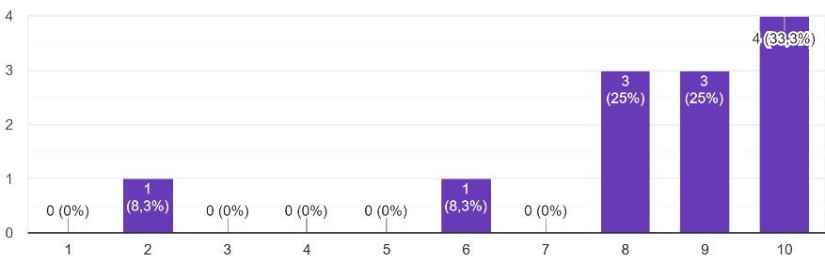
Fonte: Elaborado pelos autores (2020).

Gráfico 7: P21 - Acredito que a participação no GE teve um efeito positivo na QVT do meu trabalho

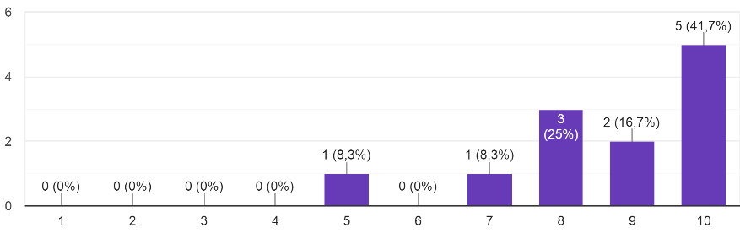
Fonte: Elaborado pelos autores (2020).

As respostas relacionadas a P22 sinalizaram que o objetivo do GE foi alcançado com predominância satisfatória intensa. Tal apuração quantitativa é ratificada pela consideração,

Eu gostei muito de todos os temas tratados e penso que devemos seguir com o grupo e aprofundar as questões que já vem sendo trabalhadas. Podemos mesclar no próximo semestre questões mais técnicas de liderança, sobre o trabalho e outras sobre autoconhecimento e talvez alguns momentos de conversa entre os participantes do grupo, para troca de ideias e percepções. (M11)

Todos os respondentes atribuíram escala máxima (10) para a questão “Considero que a realização do GE foi uma ação inovadora” (P23). Este expressivo quantitativo denota que a execução do GE foi considerada como uma iniciativa inédita que se apresenta como um vasto campo de estudo condigno de maior aprofundamento. O comentário: “Creio que a proposta deve ser continuada e oferecida a todo o IFSC” (M12) ressalta a percepção positiva em torno da ação formativa desenvolvida.
Na capacitação em grupo ocorrida identificou-se o alcance satisfatório nos níveis de avaliação com base no modelo de Kirkpatrick quanto a Reação, Aprendizagem e Comportamento pois os participantes gostaram, aprenderam e modificaram seus comportamentos, respectivamente. Com relação ao nível Resultados, os respondentes também mencionaram impactos na organização, no entanto, considera-se necessário aprofundar estudos sobre tais efeitos.

5 CONSIDERAÇÕES FINAIS

A consecução desta pesquisa possibilitou identificar aspectos comportamentais dos indivíduos relacionados à QVT e a saúde organizacional. Além disso, propiciou aplicar um método de avaliação de treinamento para analisar os impactos de uma capacitação realizada por meio de grupo de estudos em uma instituição pública.
A análise das ações desenvolvidas pelo GE, revelou que os impactos gerados nos participantes foram positivos e mais associados a um processo inicial de desenvolvimento das qualidades psicológicas positivas dos servidores. Verificou-se que os estudos ampliaram a consciência acerca do capital psicológico dos membros, permitindo aprender sobre si mesmos, valorizar a trajetória dos outros e a busca pelo equilíbrio nas relações interpessoais. Ainda que de modo inicial, os estudos em grupo contribuíram para o desenvolvimento de virtudes de caráter relativas à humanidade, otimismo, resiliência, temperança, sabedoria, dentre outras, as quais potencializaram a capacidade de conviver com divergências, gerenciar conflitos, lidar com adversidades e construir relações mais confiáveis e afetivas.
Identificou-se, portanto, em relação a pergunta norteadora desta pesquisa, que os resultados do GE tiveram efeitos mais explícitos em âmbito pessoal, tocante às habilidades socioemocionais, já que os participantes indicaram maior facilidade em implementar mudanças comportamentais nesse espaço, possivelmente devido a interferência de outros fatores do contexto organizacional (cultura, normas, políticas etc) os quais extrapolam as ações empreendidas individualmente. A partir da análise dos dados coletados junto aos respondentes da pesquisa, depreende-se que ações de capacitação relacionadas ao comportamento humano, em especial métodos colaborativos de estudo em grupo, tal como o investigado nesta obra, podem favorecer, ainda que indiretamente, a melhoria da qualidade de vida dos colaboradores e da saúde da organização. Considera-se um cenário que demanda aprofundamento, principalmente partindo de casos práticos acerca das transformações de conduta dos sujeitos no trabalho e demais espaço de vida
O instrumento de coleta de dados usado neste estudo foi adaptado a partir de um modelo consolidado para o contexto específico da avaliação de GE. Verifica-se que este modelo também apresenta potencial para ser explorado por outras propostas relacionadas à avaliação de capacitação em outros cenários.
Os resultados da avaliação indicaram que a metodologia de GE pode ser um caminho para ações colaborativas de capacitação de servidores na administração pública e, possivelmente, nos demais setores. A constituição de grupos de estudos pode contribuir para explorar temáticas emergentes e pouco executadas, tais como as que envolvem as competências socioemocionais e o autoconhecimento. Este potencial de expansão é reforçado, inclusive, devido ao GE ter sido considerado uma ação inovadora que oportunizou a participação online de diversos membros afastados geograficamente.

REFERÊNCIAS

ABBAD, G. Um modelo integrado de avaliação do impacto do treinamento no trabalho - IMPACT (Tese de Doutorado). Instituto de Psicologia, Universidade de Brasília, Brasília, 1995.
ANTONINI, F. O., HEIDEMANN, I. T., SOUZA J. B., DURAND, M. K., BELAUNDE, A. M., DAZA, P. M. Práticas de promoção da saúde no trabalho do professor. Acta Paul Enferm. 2022;35:eAPE02761.
BARBOUR, R. Chapter: Focus groups in practice, in: Rosaline Barbour: Doing Focus Groups, Sage Research Methods, pp. 1-15, 2021.
BERNDT, A., COIMBRA, R. As organizações como sistemas saudáveis. Revista de Administração, 35(4), p. 33-41, 1995.
COELHO, V. A., MARCHANTE, M. SOUSA, V., ROMÃO, A. M.. Programas de intervenção para o desenvolvimento de competências socioemocionais em idade escolar: Uma revisão crítica dos enquadramentos SEL e SEAL. Análise Psicológica, 34(1), p. 61-72, 2016.
CSIKSZENTMIHALYI, M. Gestão qualificada: A conexão entre felicidade e negócios. Porto Alegre: Bookmam, 2004.
CSIKSZENTMIHALYI, M., CSIKSZENTMIHALYI, I.S. A Life Worth Living: Contributions to Positive Psychology (Series in Positive Psychology). New York, NY: Oxford University Press, 2006.
CUNHA, M. P., REGO, A., LOPES, M. P. Análise Psicológica. Comportamento Organizacional Positivo, p. 313-328, 2013.
DELLORS, J. Educação: um tesouro a descobrir: relatório para a UNESCO da Comissão Internacional sobre Educação para o Século XXI. São Paulo: Cortez, 1999.
DEL PRETTE, A., DEL PRETTE, Z. A. P. Aprendizagem socioemocional na infância e prevenção da violência: questões conceituais e metodologia da intervenção. In A. Del Prette & Z. A. P. Del Prette (Eds), Habilidades sociais, desenvolvimento e aprendizagem: questões conceituais, avaliação e intervenção(p. 83-128). Campinas: Alínea, 2003.
DIENER, E., SCOLLON, C. N. LUCAS, R. E.. The involving concept of subjective well being: The multifaceted nature of happiness. Advances in Cell Aging and Gerontology, 15, p. 187-219, 2003.
FARSEN, T. C., BOEHS, S. T. M., RIBEIRO, A. D. S., BIAVATI, V. P, SILVA, N.. Qualidade de vida, Bem-estar e Felicidade no Trabalho: sinônimos ou conceitos que se diferenciam?. Interação em Psicologia, Curitiba, v. 22, n. 1, apr. 2018. Disponível em: <https://revistas.ufpr.br/psicologia/article/view/48288>. Acesso em: 16 set. 2019.
FERNANDES, A. L., RIBEIRO, J.. Gerenciamento de pessoas. São Paulo: Editora Sol, 2012.
FERREIRA, M. C., ALVES, L., TOSTES, N.. Gestão de Qualidade de Vida no Trabalho (QVT) no Serviço Público Federal: O Descompasso entre Problemas e Praticas Gerenciais. Psicologia: Teoria e Pesquisa, Brasília, Vol. 25, n. 3, 2009.
GILL, T.M., & FEINSTEIN, A.R.. A critical appraisal of the quality of quality-of-life measurements. Journal of the American Medical Association, Chicago, v.272, n.8, p.619-26, 1994.
GROVES, R.M.; FOWLER, F. J.; COUPER, M.P.; LEPKOWSKI, J.M.; SINGER, E.; TOURANGEAU, R.. Survey Methodology. New Jersey: John Wiley & Sons, 2009.
IFSC. Pesquisa de qualidade de vida no trabalho do IFSC. Florianópolis: IFSC, 2017. Disponível em: <http://r.ifsc.edu.br/qvt/>. Acesso em: 16 set. 2019.
KEMMIS, S., MCTAGGART, R. and NIXON, R. The Action Research Planner. Singapore: Springer Singapore, 2014.
KIRKPATRICK, D. L. Evaluating training programs: The four levels. 2 ed. San Francisco, CA: Berrett-Koehler, 1998.
LIMONGI-FRANÇA, A. C. Psicologia do Trabalho: psicossomática, valores e práticas organizacionais. 1a. ed. São Paulo: Saraiva, 2008.
LIMONGI-FRANÇA, A.C. Qualidade de vida no trabalho – QVT: conceitos e práticas nas empresas da sociedade pós-industrial. 2. ed. São Paulo: Atlas, 2009.
LUTHANS, F. The need for and meaning of positive organizational behavior. Journal of Organizational Behavior, v. 23, n. 1, p. 695-706, 2002.
MACENA NETO, J. B. Treinamento e desenvolvimento nas organizações: estudo sobre a satisfação com o treinamento em uma instituição pública de ensino federal (Trabalho de Conclusão de Curso de Graduação em Tecnologia em Gestão Pública).UFPB/CCSA, João Pessoa, 2016.
MACENA NETO, J. B. M., Mota, F. P. B. Treinamento e desenvolvimento nas organizações: estudo sobre a satisfação com o treinamento em uma instituição pública de ensino federal. Métodos e Pesquisa em Administração, 2(2), 47-61, 2017.
MARIN, A. H., SILVA, C. T., ANDRADE, E. I. D., BERNARDES, J., FAVA, D. C. Competência socioemocional: conceitos e instrumentos associados. Revista Brasileira de Terapias Cognitivas, 13 (2), 92-103, 2017.
MARTINS LIMA, M. A.. Avaliação de programas nos campos da educação e da administração: ideias para um projeto de melhoria ao modelo de Kirkpatrick. REICE - Revista Iberoamericana sobre Calidad, Eficacia y Cambio en Educación, vol. 5, núm. 2, 2007, p. 199-216, 2021. . Disponível em: <https://repositorio.uam.es/handle/10486/660945>. Acesso em 19 jan. 2022.
OLIVEIRA, R.R, SILVA, I.B, CASTRO, D.S.P, LIMONGI-FRANÇA, A. C. Qualidade de Vida no Trabalho (QVT): Um estudo com professores dos institutos federais. Holos 6, 432-447, 2015.
RUSCIOLELLI, V. B., XAVIER, T. P., GONÇALVES, W., FREITAS, R. R. Construção e Análise de um Procedimento Avaliativo de Treinamento: Modelo Kirkpatrick. Rev. FSA, Teresina, v. 17, n. 1, art. 9, p. 177-194, jan, 2020. Disponível em: <http://www4.unifsa.com.br/revista/index.php/fsa/article/view/1896>. Acesso em 20 jan. 2022.
SAE DIGITAL. Competências socioemocionais: o que são e como trabalhar em sala de aula, 2020. Disponível em: <https://sae.digital/competencias-socioemocionais/>. Acesso em 20 jan. 2022.
SAVI, R. WANGENHEIM, C.G.V., ULBRICHT, V., VANZIN, T. Proposta de um Modelo de Avaliação de Jogos Educacionais. Novas Tecnologias na Educação, CINTED-UFRGS, Porto Alegre, v.8, nº 3, 2010. Disponível em: <https://seer.ufrgs.br/renote/article/view/18043>. Acesso em 02 jan. 2022.
SELIGMAN, Martin. Felicidade autêntica: usando a nova psicologia positiva para a realização permanente. Rio de Janeiro: Objetiva, 2004.
SENDER, G, FLECK, D.. As Organizações e a Felicidade no Trabalho: Uma Perspectiva Integrada. Rev. adm. contemp, v. 21, n. 6, p. 764-787, 2017. Disponível em: <http://www.scielo.br/scielo.php?script=sci_arttext&pid=S1415-65552017000600764 &lng=en&nrm=iso>. Acesso em 02 jan. 2022.
SILVA, N. P., FRANCISCO, A.C., HATAKEYAMA, K., SILVA, M. C. G. Avaliando as práticas de educação corporativa à distância por meio do modelo de Kirkpatrick: um estudo de caso numa empresa do ramo de energia no estado do Paraná. Emancipação, Ponta Grossa, 10(2): p. 501-515, 2010. Disponível em: <http://www.revistas2.uepg.br/index.php/emancipacao>. Acesso em 15 jan. 2022.
SILVA, N., BOEHS, S. T.M., CUGNIER, J. S. Psicologia Positiva nas Organizações e no Trabalho: conceitos fundamentais e sentidos aplicados. Florianópolis, SC: Vetor Editora, 2017.
SIQUEIRA, M. M. M., PADOVAM, V. A. R. Bases teóricas de bem-estar subjetivo, bem-estar psicológico e bem-estar no trabalho. Psicologia: Teoria e Pesquisa, v. 24, n. 2, p. 201-209, 2008. Disponível em: <http://www.scielo.br/scielo.php?script=sci_arttext&pid=S0102-37722008000200010&lng=pt&nrm=iso>. Acesso em 30 jan. 2022.
SIQUEIRA, M. M. M., MARTINS, M. C. F., ORENGO, V., SOUZA, W. S. Engajamento no trabalho. In: M. M. M. Siqueira (Org.), Novas medidas do comportamento organizacional. p. 147-154. Porto Alegre: Artmed. 2014.
THE WHOQOL GROUP. The World Health Organization quality of life assessment (WHOQOL): positional paper from the World Health Organization. Social Science & Medicine, v. 41, p. 1403-1409, 1995.
TRIPP, D. ‘Pesquisa-ação: uma introdução metodológica’. Educação e Pesquisa 31: 443–66, 2005.
VASCONCELOS, A. F. Espiritualidade no ambiente de trabalho, dimensões, reflexões e desafios. São Paulo: Atlas, 2008.
WALTON, R. E. Quality of working life: what is it? Sloan Management, 15 (1), p.11- 21, 1973.

